7月14日
- JavaScript简介
- 是脚本语言、是一种轻量级的编程语言、是可插入HTML页面的编程语言
- JavaScript：写入HTML输出
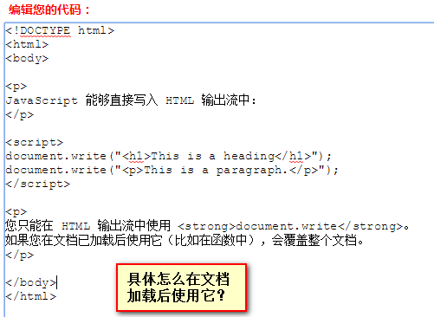
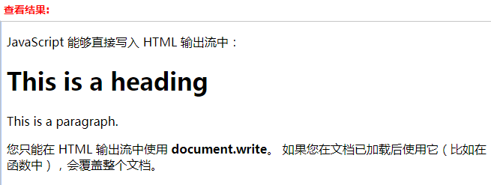
这个例子将会解决上面的疑惑：
<!DOCTYPE html>
<html>
<body>

<h1>My First Web Page</h1>

<p>My First Paragraph.</p>

<button onclick="myFunction()">点击这里</button>

<script>
function myFunction()
{
document.write("糟糕！文档消失了。");
}
</script>

</body>
</html>
3、JavaScript：对事件作出反应
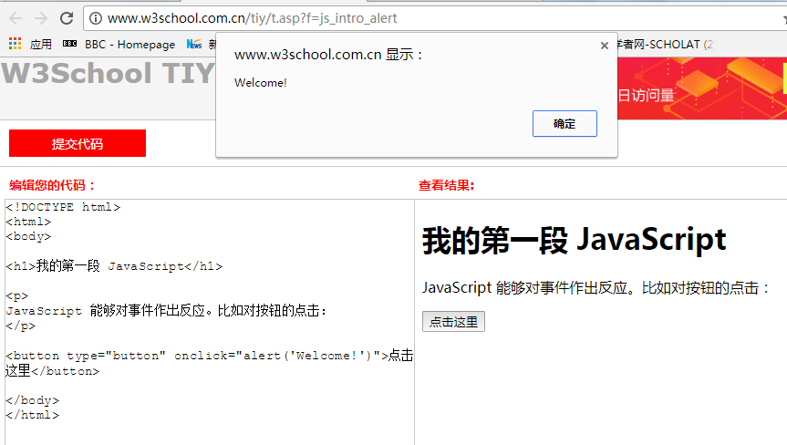
注：alert() 函数在 JavaScript 中并不常用，但它对于代码测试非常方便。
- JavaScript：改变HTML图像
Be careful：JavaScript 能够改变任意 HTML 元素的大多数属性，而不仅仅是图片。
- JavaScript：改变HTML内容
注： document.getElementByID("some id")。这个方法是 HTML DOM 中定义的。
DOM（文档对象模型）是用以访问 HTML 元素的正式 W3C 标准。
- JavaScript：改变HTML样式
Be careful：注意getElementByID，严格区分大小写
- JavaScript：常用于验证用户的输入
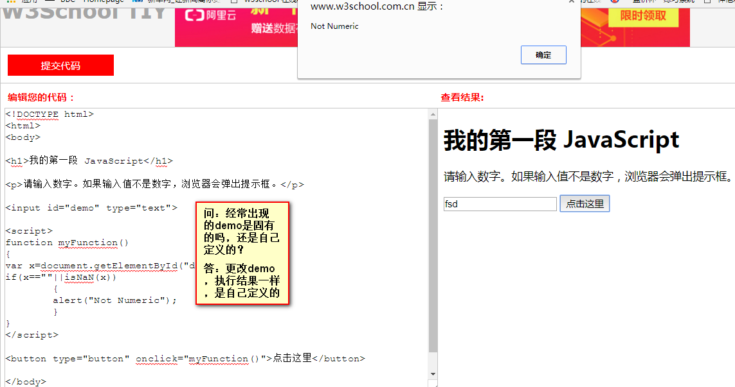
提示：JavaScript 与 Java 是两种完全不同的语言，无论在概念还是设计上。
Java（由 Sun 发明）是更复杂的编程语言。
ECMA-262 是 JavaScript 标准的官方名称。
JavaScript 由 Brendan Eich 发明。它于 1995 年出现在 Netscape 中（该浏览器已停止更新），并于 1997 年被 ECMA（一个标准协会）采纳。

7月15日
- JavaScript实现
- <script>标签：在HTML页面中插入JavaScript，需使用此标签
- <body>中的JavaScript：JavaScript 会在页面加载时向 HTML 的 <body> 写文本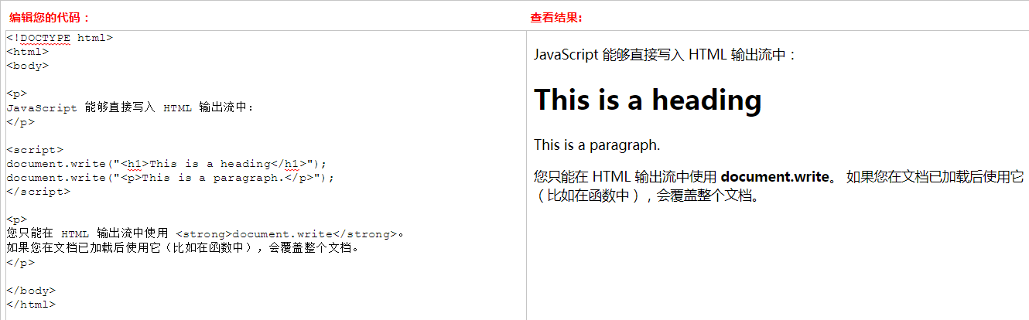
- JavaScript函数和事件：把 JavaScript 代码放入函数中，就可以在事件发生时调用该函数
- <head>或<body>中的JavaScript
1）脚本可位于 HTML 的 <body> 或 <head> 部分中，或者同时存在于两个部分中。
2）通常的做法是把函数放入 <head> 部分中，或者放在页面底部。这样就可以把它们安置到同一处位置，不会干扰页面的内容。
- 外部的JavaScript
- 可以把脚本保存到外部文件中。外部文件通常包含被多个网页使用的代码。JavaScript文件的文件扩展名是 .js。
- 如需使用外部文件，请在 <script> 标签的 "src" 属性中设置该 .js 文件

- JavaScript输出（JavaScript通常用于操作HTML元素）
- 操作HTML元素：
- 使用 document.getElementById(id) 方法从JavaScript 访问某个 HTML 元素
- 用 "id" 属性来标识 HTML 元素
- 写到文档输出
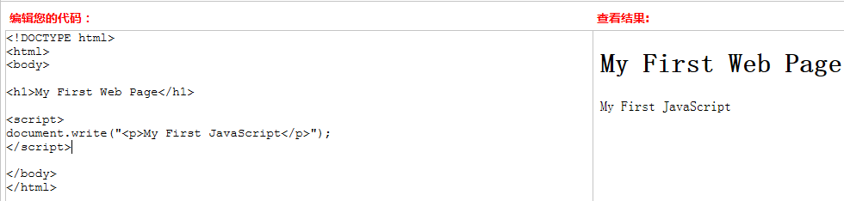

- JavaScript语句（告诉浏览器该做什么）
- 分号；
- 作用：用于分隔JavaScript语句
- 通常在每条可执行语句的结尾添加分号
- 也可以是用在一行中编写多条语句
- 在JavaScript中，用分号来结束语句是可选的
- JavaScript代码：浏览器会根据编写顺序来执行语句
- JavaScript代码块
- JavaScript语句通过代码块的形式进行组合
- 块的作用是使语句序列一起执行
- JavaScript函数是将语句组合在块中的典型例子
<p>
<button type="button" onclick="myFunction()">点击这里</button>
</p>
function myFunction()
{
document.getElementById("demo").innerHTML="Hello World";
document.getElementById("myDIV").innerHTML="How are you?";
}
4、JavaScript对大小写敏感，函数getElementById与getElementbyID是不同的，同样，变量myVariable与MyVariable也是不同的
5、空格：JavaScript会忽略多余的空格，可以向脚本添加空格，来提高其可读性
6、对代码进行折行：可以在文本字符串中使用反斜杠对代码进行换行
正确地例子：
document.write("Hello \
World!");
错误的例子：
document.write \
("Hello World!");
- Do you know
提示：JavaScript 是脚本语言。浏览器会在读取代码时，逐行地执行脚本代码。而对于传统编程来说，会在执行前对所有代码进行编译。

- JavaScript注释
- 单行注释以//开头
- 多行注释/*...*/
- 使用注释来阻止执行

- JavaScript变量
- 变量是存储信息的容器
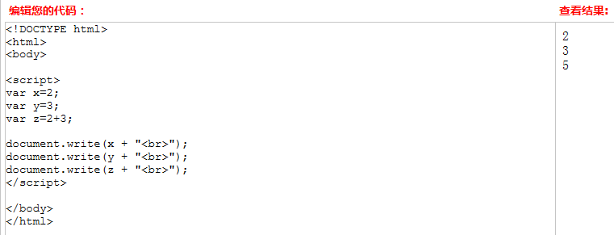

- JavaScript变量
- 变量可以使用短名称（如x和y），也可以使用描述性更好的名称（如age,sum）
- Take care：
- 变量必须以字母开头
- 变量也能以 $ 和 _ 符号开头（不过我们不推荐这么做）
- 变量名称对大小写敏感（y 和 Y 是不同的变量）

- JavaScript数据类型
1）JavaScript 变量还能保存其他数据类型，比如文本值 (name="Bill Gates")
2）在 JavaScript 中，类似 "Bill Gates" 这样一条文本被称为字符串
3）JavaScript 变量有很多种类型，但是现在，我们只关注数字和字符串
4）当您向变量分配文本值时，应该用双引号或单引号包围这个值
5）当您向变量赋的值是数值时，不要使用引号。如果您用引号包围数值，该值会被作为文本来处理
var pi=3.14;
var name="Bill Gates";
var answer='Yes I am!';

- 声明（创建）JavaScript变量
- 使用var关键词来声明变量
var carname;
- 可以在声明变量的时候为其赋值
var carname="Volvo";
- JavaScript算数
使用的是 = 和 + 这类运算符：
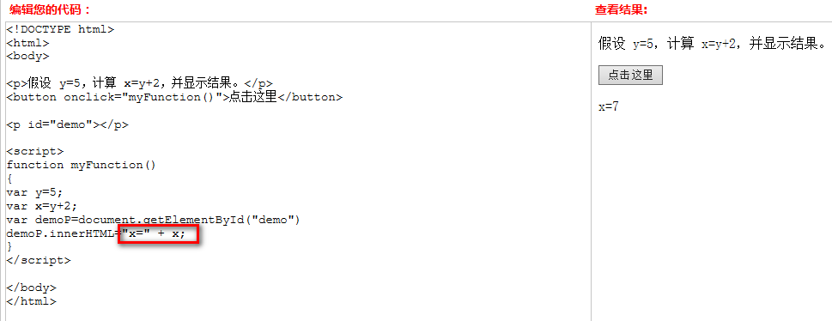

明天计划：把教程部分弄完
- JavaScript数据类型
字符串、数字、布尔、数组、对象、Null、Undefined
1、JavaScript拥有动态类型相同的变量可作不同的类型
var x // x 为 undefined
var x = 6; // x 为数字
var x = "Bill"; // x 为字符串
- JavaScript字符串
- 是存储字符的变量
- 字符串可以是引号中的任意文本，可以使用单引号或双引号
var carname="Bill Gates";
var carname='Bill Gates';
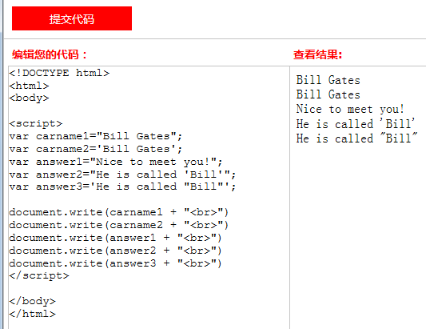
- JavaScript数字：JavaScript只有一种数字类型，数字可以带小数点，也可以不带
var x1=34.00; //使用小数点来写
var x2=34; //不使用小数点来写
极大或极小的数字可以通过科学计数法来书写：
var y=123e5; // 12300000
var z=123e-5; // 0.00123
- JavaScript布尔：只有两个值，true或false，常用于条件测试
var x=true
var y=false

- JavaScript数组
var cars=new Array();
cars[0]="Audi";
cars[1]="BMW";
cars[2]="Volvo";

var cars=new Array("Audi","BMW","Volvo");

- JavaScript对象
- 对象由花括号分隔，在括号内部，对象的属性以名称和值对的形式（name:value）来定义，属性由逗号分隔：
var person={firstname:"Bill", lastname:"Gates", id:5566};
- 对象属性有两种寻址方式
name=person.lastname;
name=person["lastname"];
- Undefined和Null
- Undefined这个值表示变量不含有值
- 可以通过将变量的值设置为null来清空变量
8、声明变量类型
1）当声明新变量时，可以使用关键词“new”来声明其类型
2）JavaScript变量均为对象，当声明一个变量时，就创建了一个新对象
八、JavaScript对象
1、JavaScript中所有事物都是对象，对象是拥有属性和方法的数据
2、属性和方法
1）属性是与对象相关的值
2）方法是能够在对象上执行的动作
3、JavaScript中的对象
1）在JavaScript中，对象是数据，拥有属性和方法
2）提示：在面向对象的语言中，属性和方法常被称为对象的成员
4、创建JavaScript对象
5、访问对象的属性
语法：
objectName.propertyName
- 访问对象的方法
语法：
objectName.methodName()
- Do you know
提示：在面向对象的语言中，使用 camel-case 标记法的函数是很常见的。您会经常看到 someMethod() 这样的函数名，而不是 some_method()。
- JavaScript函数
- JavaScript函数语法
function functionname()
{
这里是要执行的代码
}
提示：JavaScript 对大小写敏感。关键词 function 必须是小写的，并且必须以与函数名称相同的大小写来调用函数。
- 带有返回值得函数：在使用 return 语句时，函数会停止执行，并返回指定的值
- 向未声明的JavaScript变量来分配值：将自动作为全局变量声明
carname="Volvo";
- 局部变量、全局变量与C、C++的定义和用法类似
- JavaScript运算符
运算符 = 用于给 JavaScript 变量赋值；算术运算符 + 用于把值加起来
- 用于字符窜的+运算符
- +运算符用于把文本值或字符串变量加起来（连接起来）
- 要想在两个字符串之间增加空格，需要把空格插入一个字符串之中，或者把空格插入表达式中
- 如果把数字与字符串相加，结果将成为字符串
- JavaScript算术运算符和赋值运算符
- JavaScript比较
- special：=== 全等（值和类型）
- 可以在条件语句中使用比较运算符对值进行比较
- 逻辑运算符：&&（and）； ||（or）； ！（not）
- 条件运算符：？：
variablename=(condition)?value1:value2
- If......Else
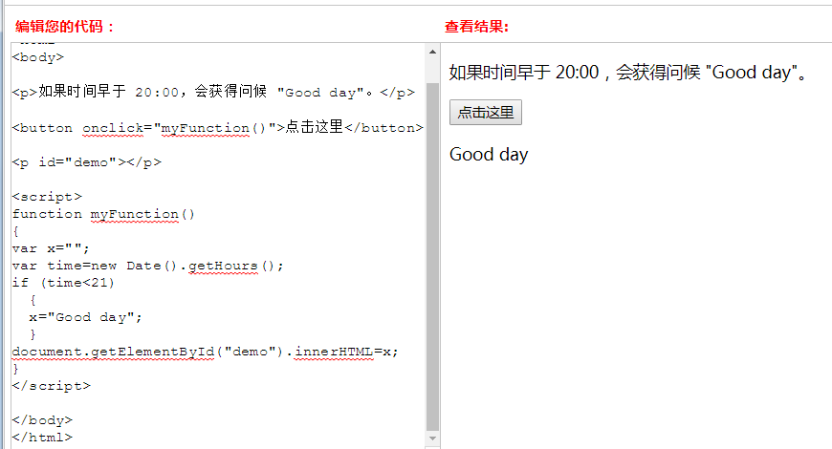
- JavaScript错误-throw、try、catch
try语句测试代码块的错误；Catch语句处理错误；Throw语句创建自定义错误
- JavaScript抛出错误
当错误发生时，当事情出问题时，JavaScript引擎通常会停止，并生成一个错误消息
- JavaScript测试和捕捉
- try语句允许我们定义在执行时进行错误测试的代码块
- Catch语句允许我们定义当try代码块发生错误时，所执行的代码块
- JavaScript语句try和catch是成对出现的
try
{
//在这里运行代码
}
catch(err)
{
//在这里处理错误
}
- Throw语句：允许创建自定义错误
- JavaScript表单验证
1、JavaScript可用来在数据被送往服务器前对HTML表单中的这些输入数据进行验证

